SitaDrain® Zubehör
Sita Bauelemente

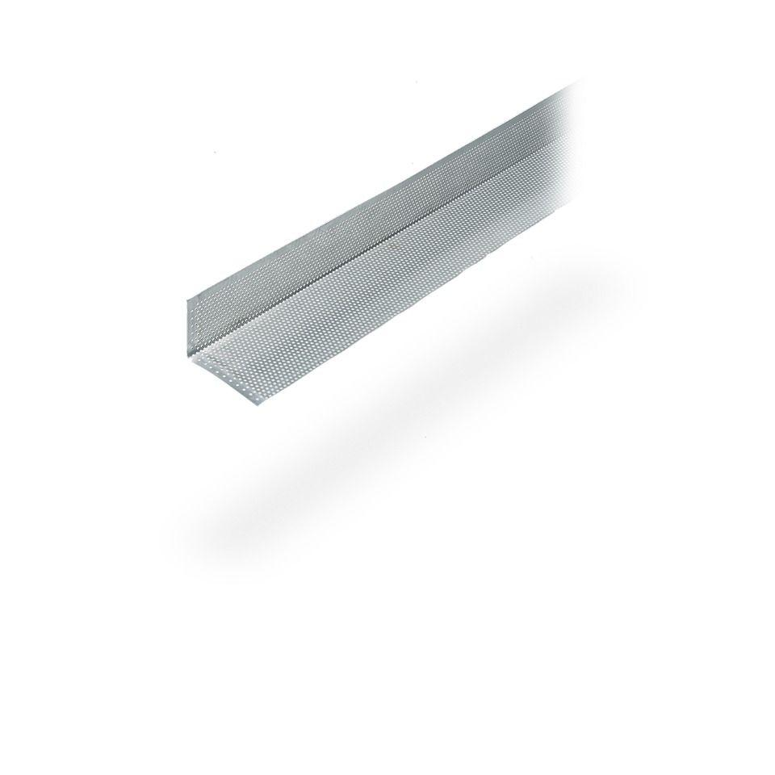Eigenschaften
Art Zubehör
Anschlusszubehör, Befestigungszubehör
Form
gerade Rinne
Werkstoff
Aluminium, Edelstahl, Stahl
Breite (mm)
70,00 - 165,00
Höhe (mm)
30,00 - 145,00
Länge (mm)
1.000,00
Brandverhalten
A1

